РОССИЙСКАЯ ФЕДЕРАЦИЯ
АДМИНИСТРАЦИЯ
СОВЕТСКОГО СЕЛЬСКОГО ПОСЕЛЕНИЯ
КАЛАЧЕЕВСКОГО МУНИЦИПАЛЬНОГО РАЙОНА
ВОРОНЕЖСКОЙ ОБЛАСТИ

П О С Т А Н О В Л Е Н И Е

«02» марта 2018 г. № 18

Об утверждении схемы размещения нестационарных торговых объектов на территории Советского сельского поселения Калачеевского муниципального района Воронежской области

В соответствии с Федеральным законом от 06.10.2003 № 131-ФЗ «Об общих принципах организации местного самоуправления в Российской Федерации», Федеральным законом от 28.12.2009 № 381-ФЗ «Об основах государственного регулирования торговой деятельности в Российской Федерации», приказом Департамента предпринимательства и торговли Воронежской области от 22.06.2015 N 41 «Об утверждении Порядка разработки и утверждения схемы размещения нестационарных торговых объектов органами местного самоуправления муниципальных образований на территории Воронежской области» администрация Советского сельского поселения Калачеевского муниципального района Воронежской области п о с т а н о в л я е т:
1. Утвердить схему размещения нестационарных торговых объектов на территории Советского сельского поселения Калачеевского муниципального района Воронежской области на период 2018 - 2024 годы согласно приложений (приложение № 1 текстовая часть, приложение № 2 графическая часть).
2. Опубликовать настоящее постановление в Вестнике муниципальных правовых актов Советского сельского поселения Калачеевского муниципального района Воронежской области», а также разместить на официальных сайтах администрации Советского сельского поселения и администрации Калачеевского муниципального района в телекоммуникационной сети интернет.
3. Предоставить настоящее постановление в Департамент предпринимательства и торговли Воронежской области для размещения на официальном сайте Правительства Воронежской области.
4. Признать утратившими силу следующие постановления администрации
Советского сельского поселения Калачеевского муниципального района Воронежской области:
- от 27.04.2011 № 17 «Об утверждении схемы размещения нестационарных торговых объектов на территории Советского сельского поселения Калачеевского муниципального района»;
- от 04.08.2011 № 23 «О внесении изменений в постановление от 27.04.2011 г. № 17 «Об утверждении схемы размещения нестационарных торговых объектов на территории Советского сельского поселения Калачеевского муниципального района»,
- от 24.11.2011 № 37 «О внесении изменений в постановление от 27.04.2011 г. № 17 (в редакции постановления от 04.08.2011 г. № 23) «Об утверждении схемы размещения нестационарных торговых объектов на территории Советского сельского поселения Калачеевского муниципального района»;
-от 11.02.2016 № 10 «О внесении изменений в постановление от 27.04.2011 г. № 17 (в редакции постановлений от 04.08.2011 № 23, от 24.11.2011г. № 37) «Об утверждении схемы размещения нестационарных торговых объектов на территории Советского сельского поселения Калачеевского муниципального района»;
-от 27.06.2017 №23 «О внесении изменений в постановление администрации городского поселения город Калач от 27.04.2011 г. № 17 «Об утверждении схемы размещения нестационарных торговых объектов на территории Советского сельского поселения Калачеевского муниципального района» (в редакции постановлений от 04.08.2011 № 23, от 24.11.2011г. № 37, от 11.02.2016 г. № 10).
5. Контроль за исполнением настоящего постановления оставляю за собой.

Глава Советского сельского поселения
Калачеевского муниципального района
Воронежской области С.В. Дубровин

Приложение № 1
к постановлению администрации
Советского сельского поселения
от 02.03.2018 г. №18

СХЕМА
размещения нестационарных торговых объектов на территории Советского
сельского поселения Калачеевского муниципального района Воронежской области

(Текстовая часть)
Номер торго-  вой  зоны | №  п/п | Адресный ориентир | Тип | Площадь, кв.м.  (размер, м) | Кол-во | Период размещения | Группа реализуемых товаров | Информация об использовании объекта субъектами предпринимательства
1 | 2 | 3 | 4 | 5 | 6 | 7 | 8 | 9
I | 1 | С Советское, улица Советская, в близи дома  № 31 | Автолавки, торговые столы | 60  (30 м. * 2м) | 6 | круглогодично | Смешанные | МСБ

Приложение 2
к постановлению администрации
Советского сельского поселения
№ ___от __.____.2018г.
СХЕМА РАЗМЕЩЕНИЯ НЕСТАЦИОНАРНЫХ ТОРГОВЫХ ОБЪЕКТОВ
НА ТЕРРИТОРИИ СОВЕТСКОГО СЕЛЬСКОГО ПОСЕЛЕНИЯ
КАЛАЧЕЕВСКОГО МУНИЦИПАЛЬНОГО РАЙОНА
ГРАФИЧЕСКАЯ ЧАСТЬ
Условные обозначения
I - Номер торговой зоны
- Существующие нестационарные торговые объекты

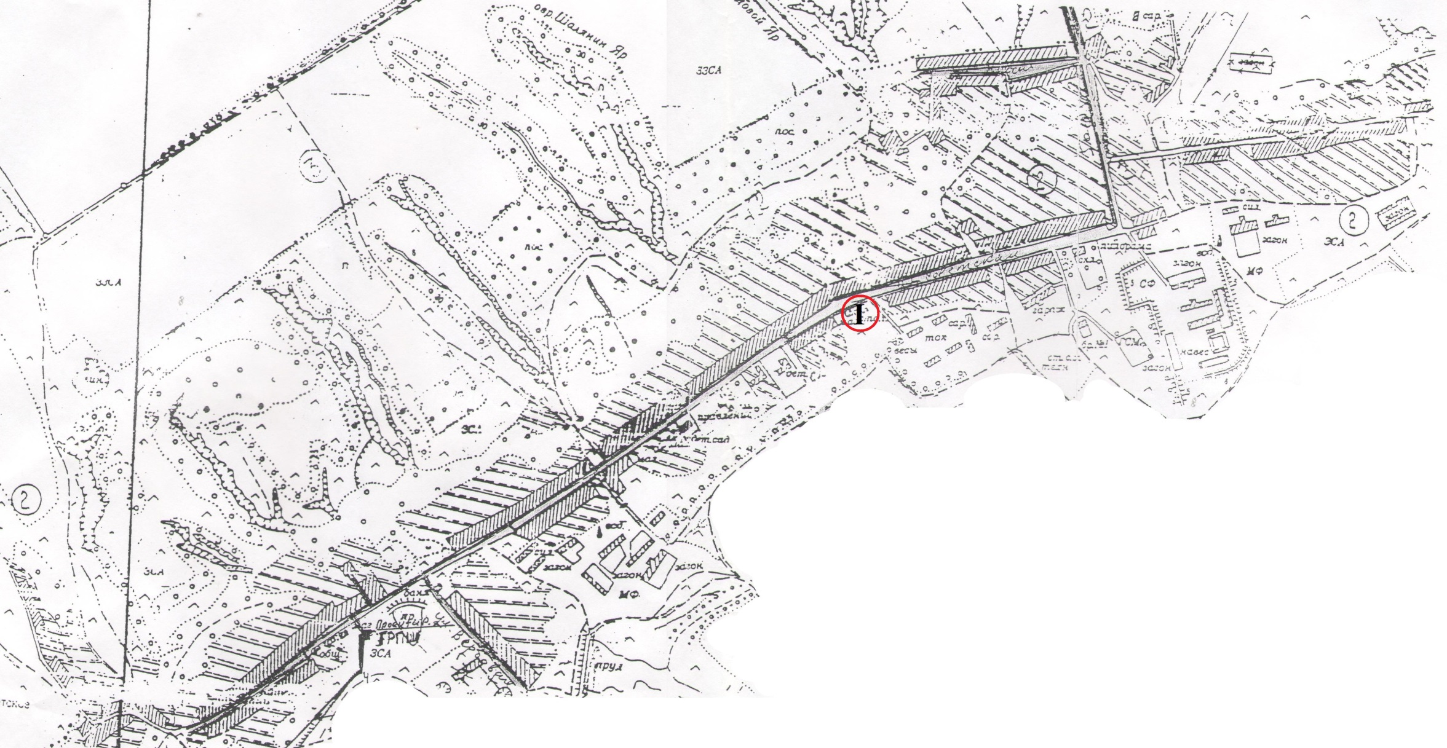
СОГЛАСОВАНО
Начальник отдела экономики
и инвестиций администрации
муниципального района Н.Н. Сапрыкина

Руководитель отдела по
управлению муниципальным
имуществом и земельным
отношениям администрации
Калачеевского муниципального района А.М. Ярцев

Начальник отдела главного
архитектора администрации
Калачеевского муниципального района Л.А. Зайко

Главный врач филиала ФБУЗ
«Центр гигиены и эпидемиологии
Воронежской области» в Калачеевском
и Петропавловском районах А.С. Саратовский

